Масленица
Праздник в начальных классах.
Учитель начальных классов: Федотова О.Ф.
2014 г.
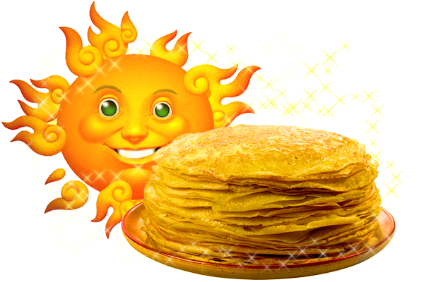

Емеля, сидя на печке, развёртывает древний свиток и читает его:

Емеля
Внимание! Внимание!
Велено до вас
Довести в сей час указ,
Продиктованный самой
Нашей матушкой-Зимой
«Каждый год, числа сего,
Как гласит указчик,
Будь то город аль село-
Выходи на праздник.
Непременно все должны
Быть на проводах Зимы!»

(Емеля радуется- хлопает в ладоши, зазывает детей и спрашивает:
Емеля
Ребята, а вы знаете, зачем мы сюда собрались?
Дети
Масленицу гуляем!
Емеля
А вы знаете, что за праздник такой?

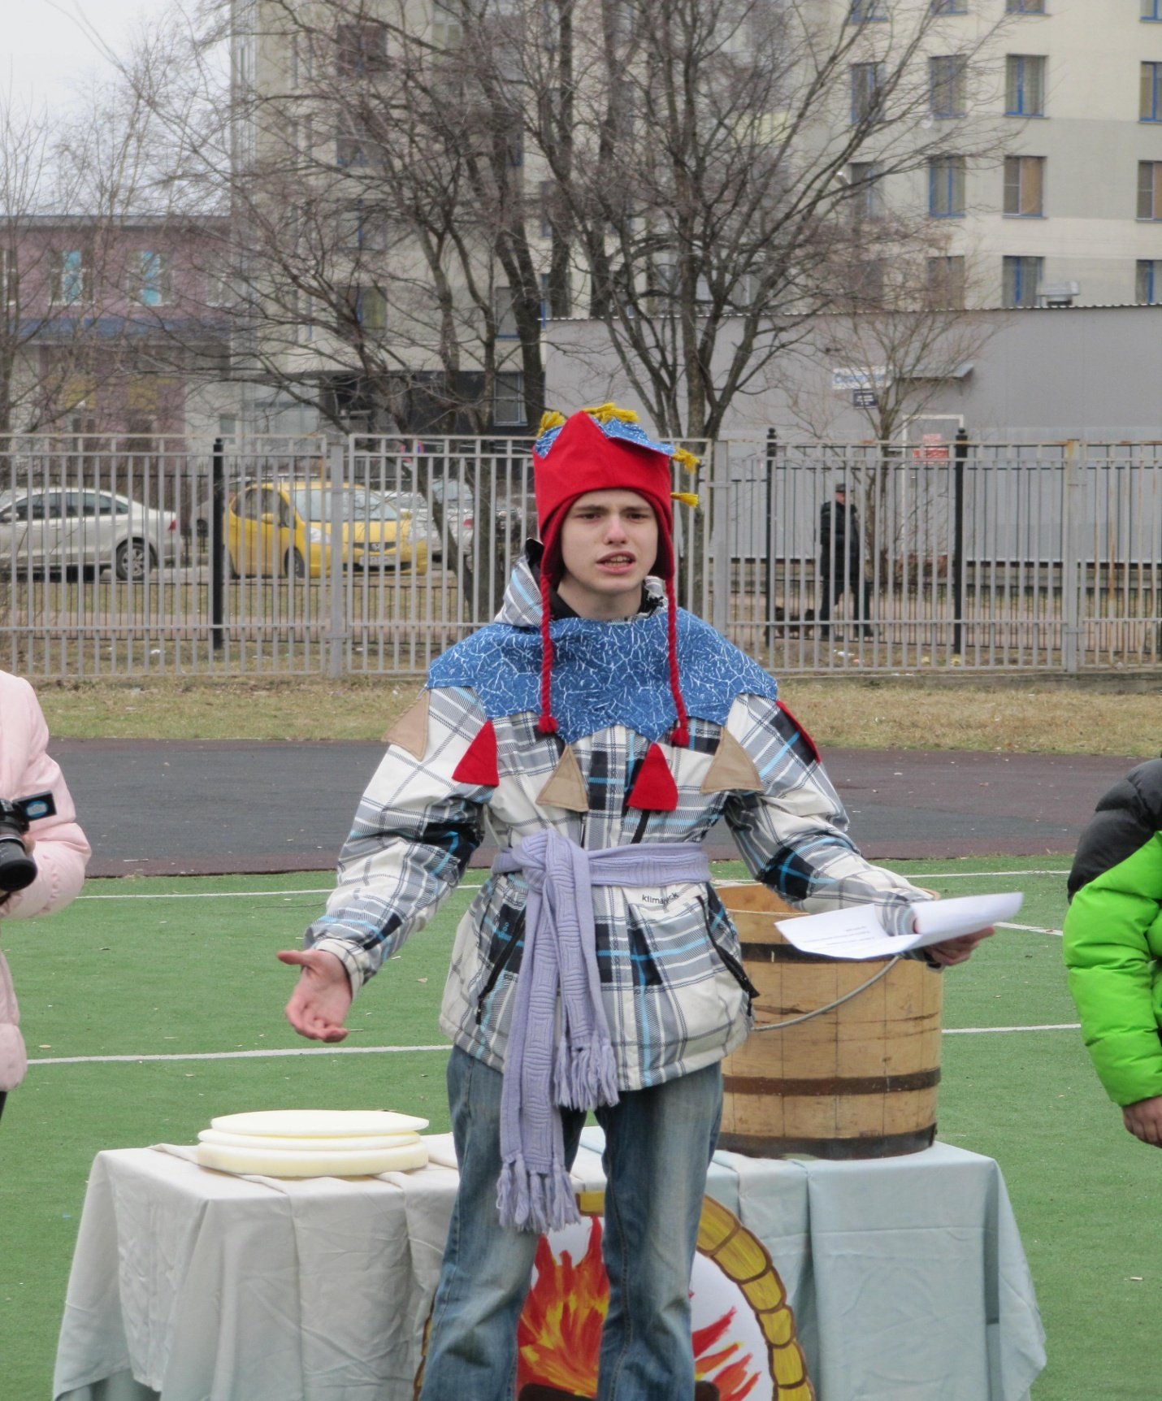

Ведущий (викторина по Масленице) (за ответы- по баранке)
-Когда празднуют Масленицу?
-Сколько дней длится Масленица?
-Как называется понедельник? встреча
-Как называется вторник? заигрыши
--Как называется среда? лакомка
-Как называется четверг? разгул
--Как называется пятница? Тёщины вечёрки
-Как называется суббота? Золовкины посиделки
-Как называется воскресение? Прощённое воскресение
-Какие традиции существуют в праздновании?
-Почему именно блины пекут в воскресение?

Емеля
Масленица Зиму прощает,
Холодную жизнь кончает.
В маслену неделю полагалось:
Есть-до икоты,
Орать-до перхоты,
Петь-до надсаду,
Маслёнка только раз
В круглый год гостит у нас,
Дай же я повеселюсь, покучу,
Не поскуплюсь-хорошенько!
Дети, отправим же за Масленицей!
Ведущий

Наша Масленица-годовая,
Она гостьюшка дорогая.
Она пешею к нам не ходит-
Всё на конях разъезжает.
Чтобы кони были вороные,
Чтобы слуги были молодые.

Конкурс саночников (от класса по 1)

Ведущий
Посыльными будут звери и птицы. Спрятались они.
Нужно их отгадать:
Загадки
Ходит барин по двору,
Придирается ко всему,
Двойная бородка,
Набок колпачок.
(Петух выходит)

Мохнатенькая, усатенькая,
Сядет- песенку поёт.
( Кошка выходит)

.Маленький, беленький,
Всё полюшко покружил,
По дорожке прыг-прыг!
По снежку тык-тык!
(заяц выходит)

Пришла из лесу птичница
В рыжей шубке-
Кур посчитать.
(лиса выходит)

Мотовило-шитовило
По-немецки говорило,
Спереди шильце,
Сзади вильце.
Сверху синее суконце,
Снизу белое полотенце.
(сорока выходит)

Мальчишка в сером армячишке
По дворам шныряет,
Крохи подбирает,
По полям кочует,
Коноплю ворует.
(воробей выходит)
(животные с саночником уходят за Масленицей)

Танец «Барыня» ( круг-класс, в каждом- танцор, повторяют движения)

Ведущий
Едет Масленица дорогая
Наша гостьюшка годовая,
Да саночках расписных,
Да на кониках вороных.

Встречают Масленицу.

Вдруг громкий плач. В центр выбегает Царь и Несмеяна.
Царь пытается догнать Несмеяну. Наконец, поймав, вытирает ей слёзы,
успокаивает. Нсмеяна его отпихивает и опять плачет. Царь бежит к Емеле.

Царь
Выручай, дружок Емеля,
Вызволяй-ка из беды
А не то на самом деле
Нас зальёт поток воды!
Рассмеши ты , сделай милость,
Несмеяну, дочь мою
Я за то тебя, друг милый
Хоть полцарства подарю.

Емеля
Плач и слёзы для нас- не беда,
Сажай-ка дочь свою сюда! (на печку)
(Царь садит Несмеяну на печь)

Царь
Пусть скорей звучат и смех, и шутки,
Не теряйте, друг мой ни минутки!

Емеля
Всем!Всем! Всем!
Кто не замёрз совсем,
Спешите, спешите!
И если царевну рассмешите,
Царь объявит пир на весь мир!

Несмеяна плачет, скулит, а на играющих поглядывает.

Игры:
- «Сани-самоходки»
(несколько саней. Участники лежат животами на санях , затем отталкиваются руками и ногами, до финиша)
- «Сматывание верёвки»
(Верёвка-10 метров. От класса по 1 участнику, 2 участника обвязываются концами одной верёвки, а середина метится. Кто быстрее смотает вокруг себя верёвку)
3. «Петушиные бои»
(В кругу 2 человека, на одной ноге, держа руки за спиной, выталкивают соперника из круга)
4. «Бег в мешках»
(в мешках прыгать до финиша и обратно)
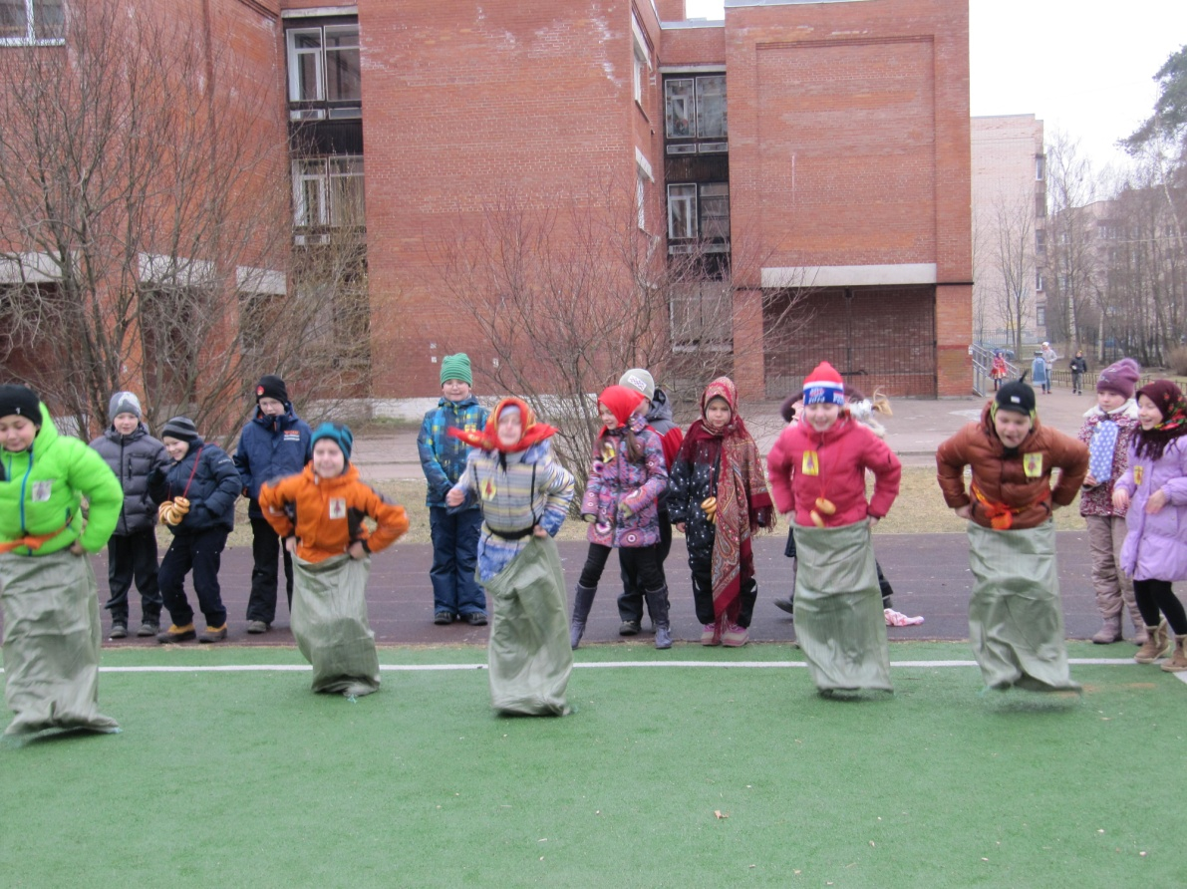
5.Перетягивание каната.
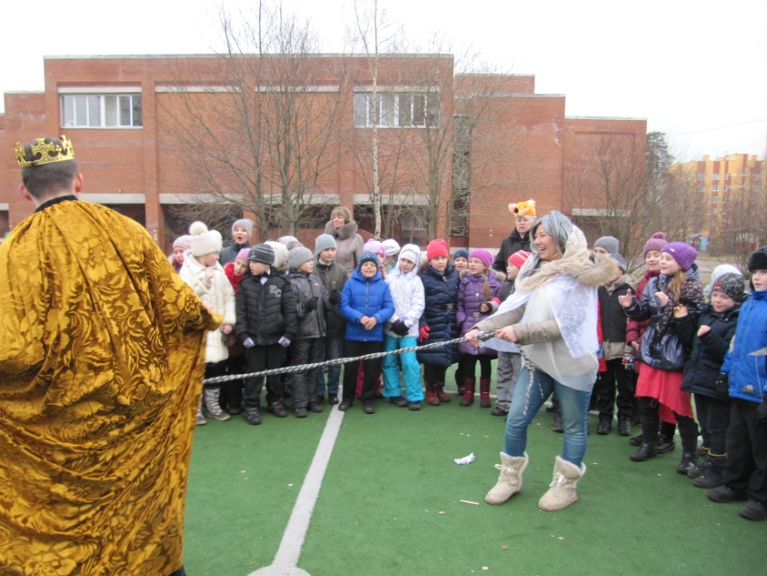

6.Из кольца в кольцо
(классы стоят напротив друг друга, по очереди прыгают по 1 из кольца в кольцо.1-4 кл., 2-3кл.)
7.Игра «Блин»
За блинок скорей берись-
Да, смотри, не обожгись!
(перебрасывают друг другу, чтобы не упал блин, кто уронит-выбывает)
8. «Снежки»
Какая команда шапку собьёт?
(по сигналу сбивают шапку с нарисованных кукол)
9. «Забрось!»
(к дереву привязана корзинка, её раскачивают . Нужно забросить туда снежки( мячики) или шишки. Какой класс больше . )
Несмеяна уже веселится , всем раздаёт конфеты.
Емеля
Нашептала мне Масленица, что давно песен не слышала.
Давайте повеселим её, песню ей про блиночки споём!

Песня «Ой блины, блины!»
Из домика выходит Ряженая.

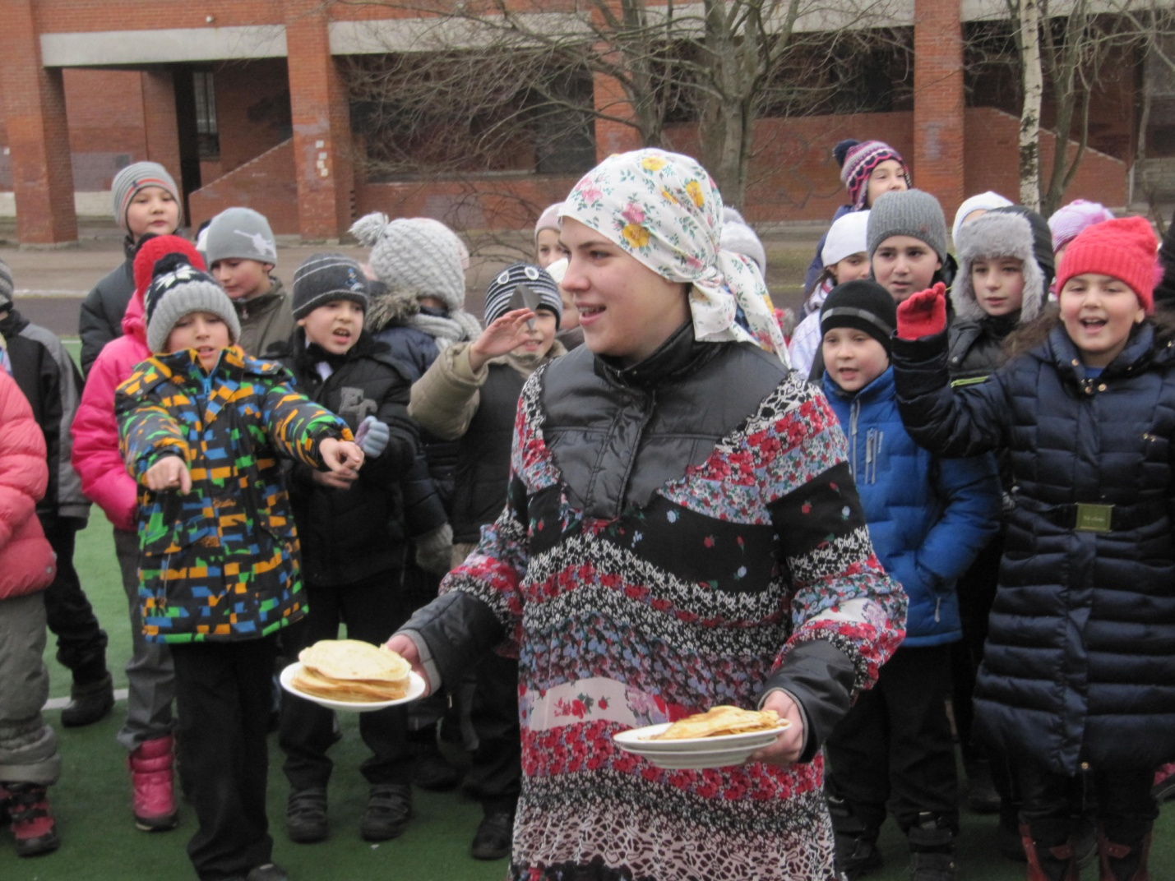
Ряженая
Это кто тут моих блиночков захотел-пожелал отведать?
Дети
Это мы!
Ряженая
А вы попросите!
(Раздаёт блины и приговаривает)
Ряженая
Блины, блины, блины
Только что испечёны,
С пыла, с жара-
Гривенник пара.
Блинчики, блинчики,
Блинчики-оладушки.
Кушайте, кушайте,
Кушайте, ребятушки!

Чаепитие с блинами.

Емеля
Эй, ребята! Кто хочет погреться да с Масленицей попрощаться?
Все бегите скорей, скорей!

Сжигание чучела.
Все
Масленица, прощай!
Да весну к нам отправляй!

